计算机网络课程实验报告
实验3：典型网络协议的深入认识与分析
姓名 | 王健宇 |  | 院系 |  | 软件学院 |  |  | 学号 |  | 1133730208
任课教师 |  | 李全龙 |  |  |  | 指导教师 | 李全龙
实验地点 |  | 软件学院三楼机房 |  |  |  | 实验时间 | 2015.11
实验课表现 |  | 出勤、表现得分(10) |  |  |  | 实验报告  得分(40) |  |  | 实验总分
 |  | 操作结果得分(50)
实验目的：
熟悉并掌握Wireshark的基本操作；学会使用Wireshark分析各层协议的数据包格式。认识各个协议层之间的数据封装关系。
实验内容：
- 学习Wireshark的使用
- 利用Wireshark分析HTTP协议
- 利用Wireshark分析TCP协议
- 利用Wireshark分析IP协议
- 利用Wireshark分析Ethernet数据帧

实验要求：（学生对预习要求的回答）（20分）
  - 根据自己的理解，描述HTTP协议的工作过程（400字以内）。（10分）
HTTP协议定义Web客户端如何从Web服务器请求Web页面，以及服务器如何把Web页面传送给客户端。HTTP协议采用了请求/响应模型。客户端向服务器发送一个请求报文，请求报文包含请求的方法、URL、协议版本、请求头部和请求数据。服务器以一个状态行作为响应，响应的内容包括协议的版本、成功或者错误代码、服务器信息、响应头部和响应数据。
以下是HTTP请求/响应的步骤：
（1）客户端连接到Web服务器。一个HTTP客户端，通常是浏览器，与Web服务器的HTTP端口（默认为80）建立一个TCP套接字连接。例如，http://www.oakcms.cn。
（2）发送HTTP请求。通过TCP套接字，客户端向Web服务器发送一个文本的请求报文，一个请求报文由请求行、请求头部、空行和请求数据4部分组成。
（3）服务器接受请求并返回HTTP响应。Web服务器解析请求，定位请求资源。服务器将资源复本写到TCP套接字，由客户端读取。一个响应由状态行、响应头部、空行和响应数据4部分组成。
（4）释放连接TCP连接。Web服务器主动关闭TCP套接字，释放TCP连接；客户端被动关闭TCP套接字，释放TCP连接。
（5）客户端浏览器解析HTML内容。客户端浏览器首先解析状态行，查看表明请求是否成功的状态代码。然后解析每一个响应头，响应头告知以下为若干字节的HTML文档和文档的字符集。客户端浏览器读取响应数据HTML，根据HTML的语法对其进行格式化，并在浏览器窗口中显示。

  - 根据自己的理解，描述TCP协议的工作过程（400字以内）（10分）
TCP协议三次握手工作过程：
（1）第一次握手：Client将标志位SYN置为1，随机产生一个值seq=J，并将该数据包发送给Server，Client进入SYN_SENT状态，等待Server确认。
（2）第二次握手：Server收到数据包后由标志位SYN=1知道Client请求建立连接，Server将标志位SYN和ACK都置为1，ack=J+1，随机产生一个值seq=K，并将该数据包发送给Client以确认连接请求，Server进入SYN_RCVD状态。
（3）第三次握手：Client收到确认后，检查ack是否为J+1，ACK是否为1，如果正确则将标志位ACK置为1，ack=K+1，并将该数据包发送给Server，Server检查ack是否为K+1，ACK是否为1，如果正确则连接建立成功，Client和Server进入ESTABLISHED状态，完成三次握手，随后Client与Server之间可以开始传输数据了。
（4）TCP连接关闭：四次挥手，由于TCP连接时全双工的，因此，每个方向都必须要单独进行关闭，这一原则是当一方完成数据发送任务后，发送一个FIN来终止这一方向的连接，收到一个FIN只是意味着这一方向上没有数据流动了，即不会再收到数据了，但是在这个TCP连接上仍然能够发送数据，直到这一方向也发送了FIN。首先进行关闭的一方将执行主动关闭，而另一方则执行被动关闭。

思考题：（20分）
思考题1：（15分）
用自己的语言描述主要协议的捕获、分析过程（HTTP、 TCP、 IP、 ARP）？
- HTTP
通过Wireshark分组捕获url为http://software.hit.edu.cn/的分组，其中对于GET请求，其分组HTTP协议可以看出客户端的版本号为HTTP 1.1，服务器端的版本号为HTTP 1.1。
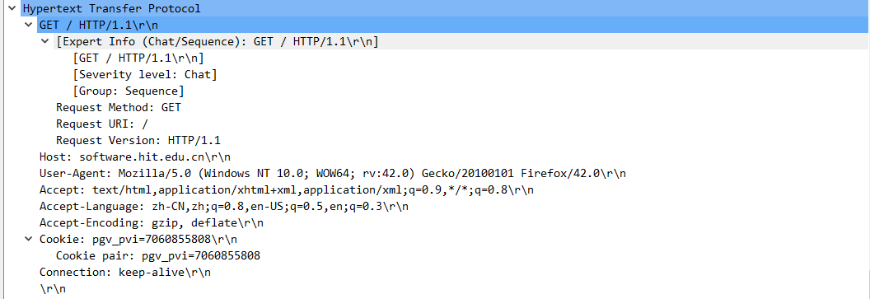
可以看出浏览器向服务器指出它能接收的语言版本的对象为zh-CN，zh。
可以看出服务器向浏览器传输状态码为200
本机IP为219.217.227.31，服务器IP为172.17.211.177
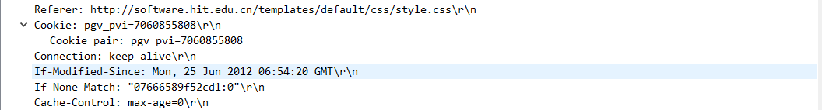
浏览器向服务器发出的第一个HTTP GET请求的内容，在该请求报文中，没有一行是IF-MODIFIED-SINCE，再次的GET请求，有一行IF-MODIFIED-SINCE，其后内容为在发送HTTP请求时，把浏览器缓存页面的最后修改时间一起发到服务器。
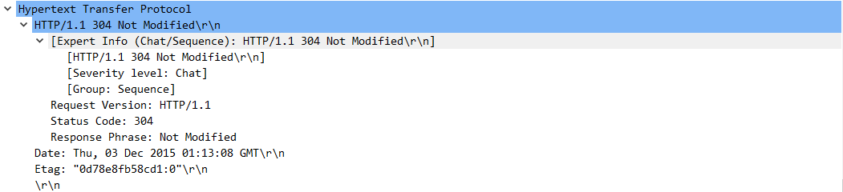
服务器返回状态码304，没有明确返回文件内容，因为304代码的意思是没有修改，可以直接访问缓存中的内容。

- TCP
向http://gaia.cs.umass.edu/ethereal-labs/alice.txt服务器传送文件的客户端主机的IP地址和TCP端口号是172.17.26.19,其TCP端口号为4947。gaia.cs.umass.edu服务器的IP地址是128.119.245.12。对这一连接，它用来发送和接收TCP报文的端口号为4947与http（80）。
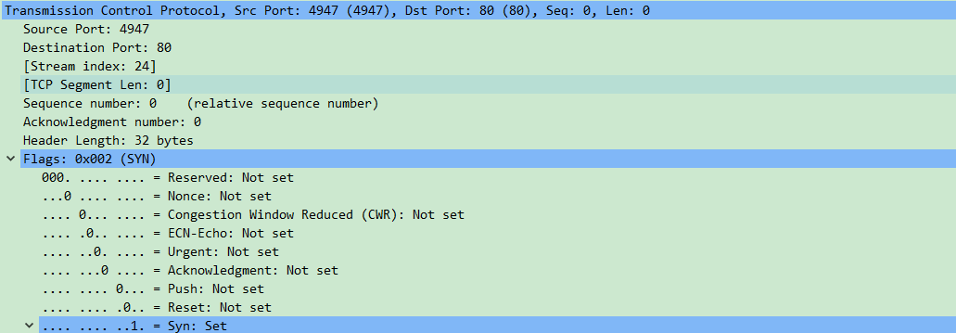
客户服务器之间用于初始化TCP连接的TCP SYN报文段的序号是0。在该报文段中，是用SYN标志位1来标示该报文段是SYN报文段的。
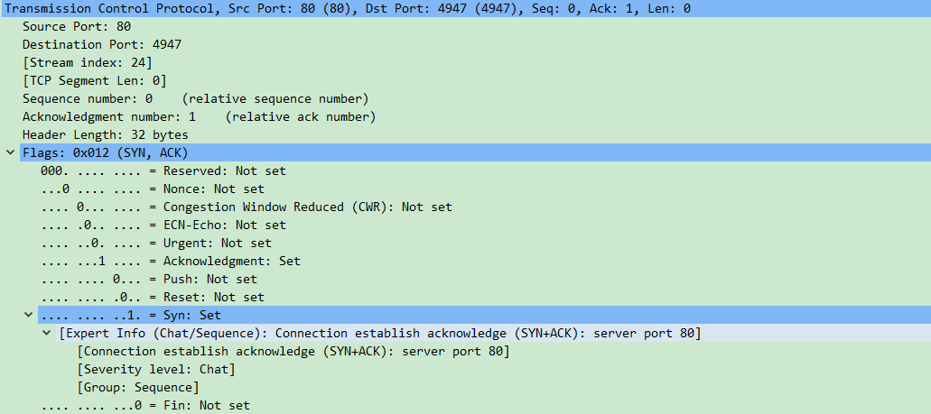
服务器向客户端发送的SYNACK报文段序号是1。是源主机期望从目的主机接受到的下一字节的序号。SYN与ACK都置1。
TCP三次握手过程，客户端首先向服务器端发送一个特殊报文段SYN = 1；然后服务器端向客户端发送SYNACK报文段，SYN = 1，ACK = 1。在然后发送SYN = 0报文段。
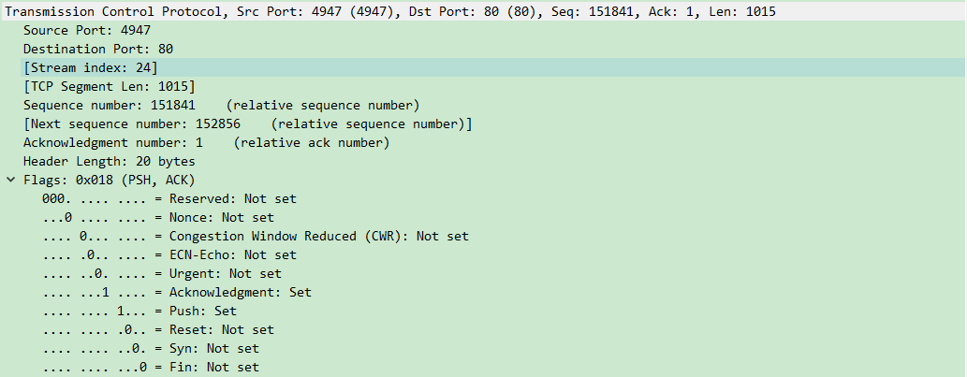
包含HTTP POST报文段的TCP报文段序号为151841.
如果将包含HTTP POST命令的TCP报文段看作是TCP连接上的第一个报文段，那么该TCP连接上的第六个报文段的序号是7301是7.894985发送的,该报文段所对应的ACK是8.143602接收的.
TCP连接的throughput (bytes transferred per unit time)是数据大小/(收到时间-发出时间)。
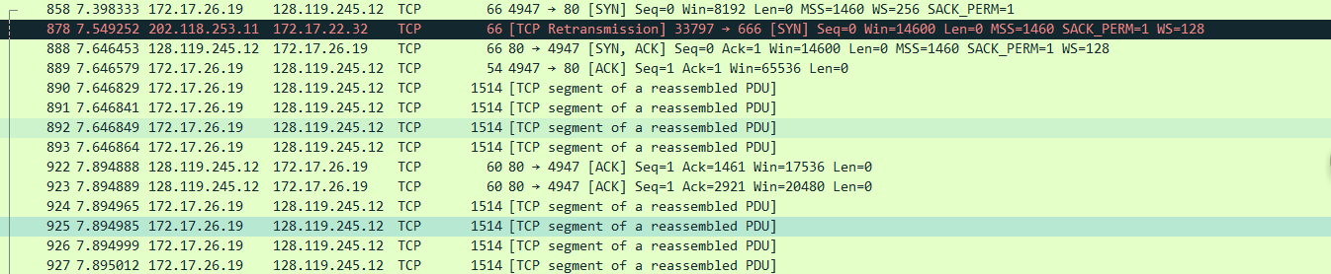

- IP
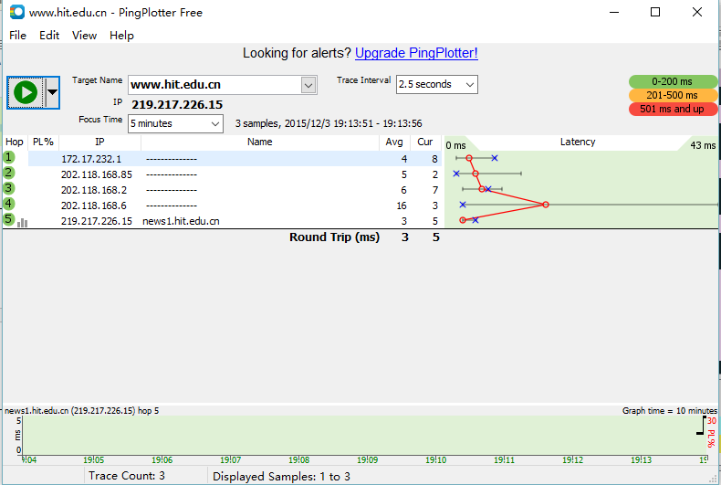
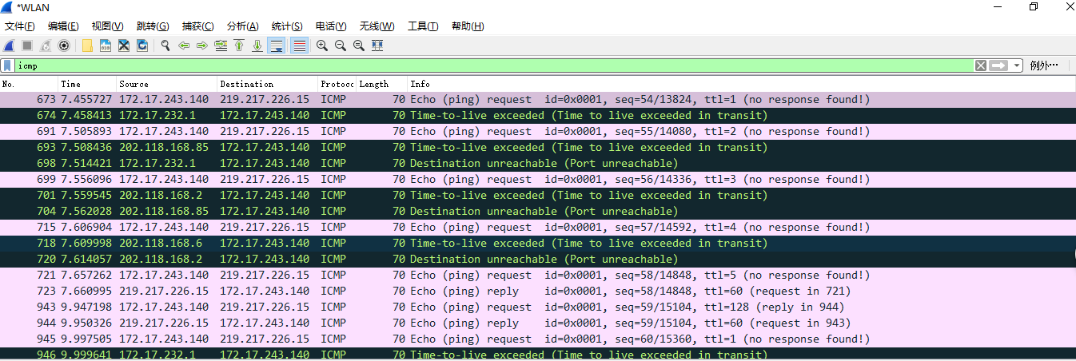
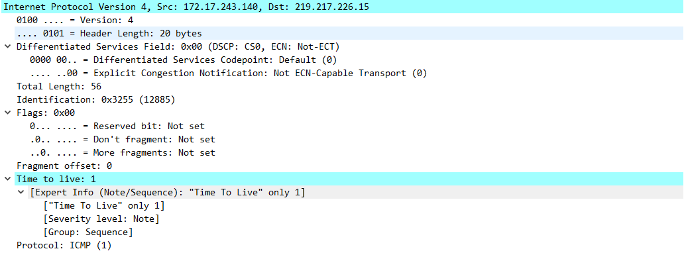

你主机的IP地址是172.17.243.140.IP头有20字节，该IP数据包的净载为56字节，Total Length = 56. IP数据包没有分片，DF位的值是0。
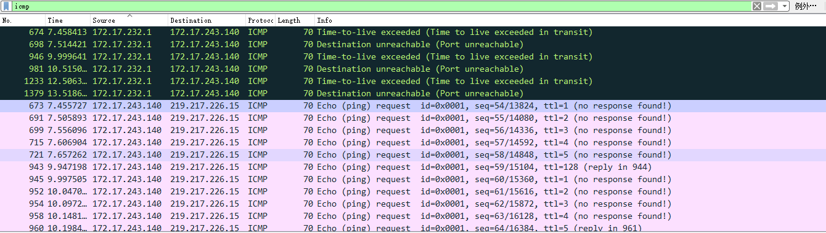
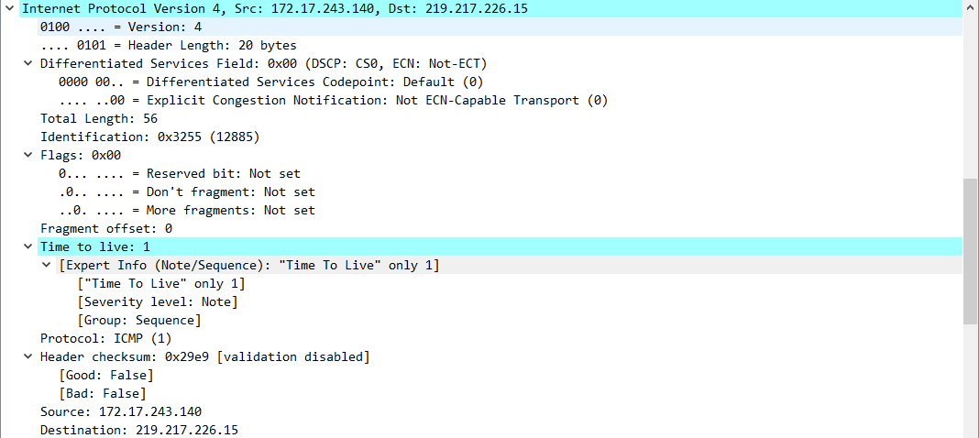

- ARP
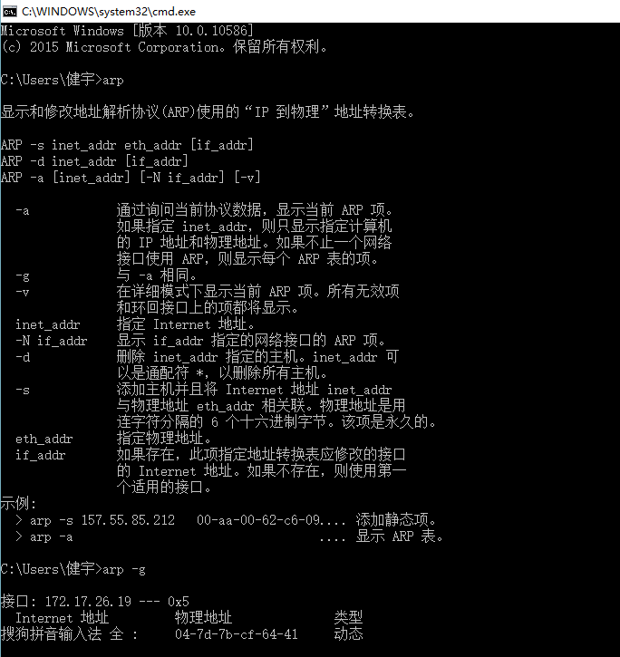
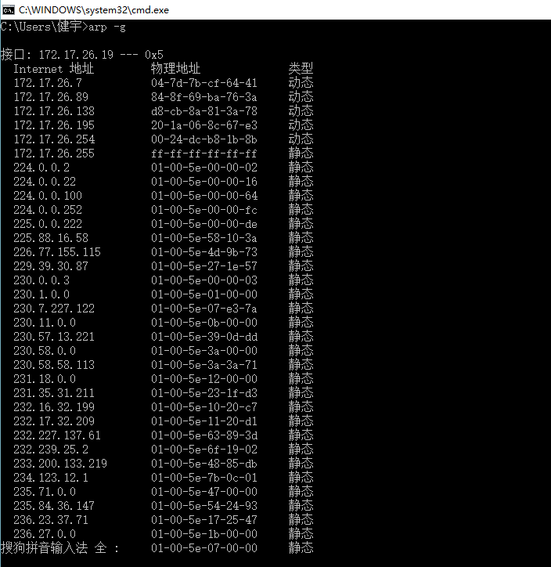
ARP缓存中每一列的含义是：
第一列为IP地址，第二列为物理地址，第三列为静态地址
Ping 172.17.211.177
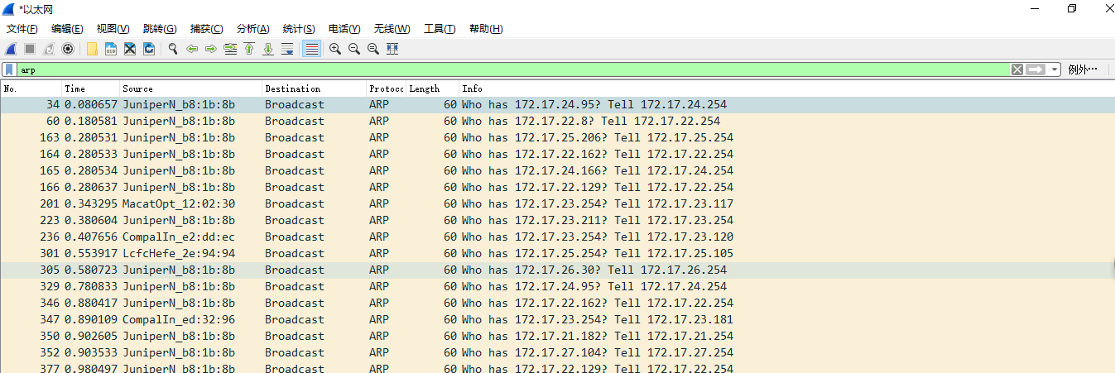

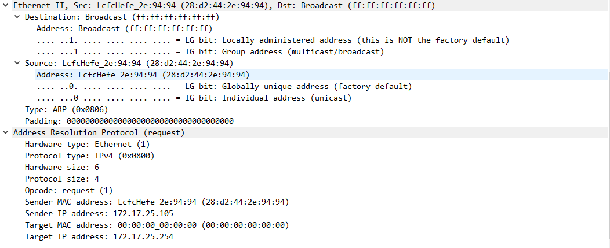
ARP数据包的格式是由以太网首部，ARP帧，填充位组成，各个部分所占的字节数分别是以太网首部（14字节），ARP帧（28字节），填充位。
Ping 202.118.168.74
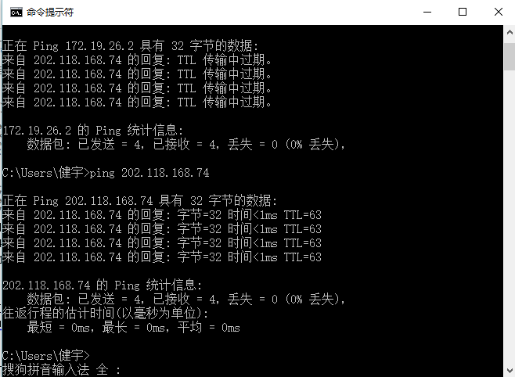
请求包与应答包看协议的Opcode(request/reply).
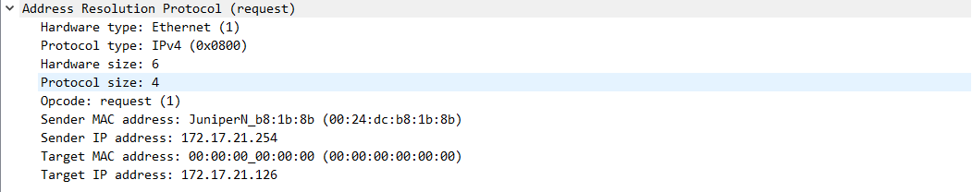
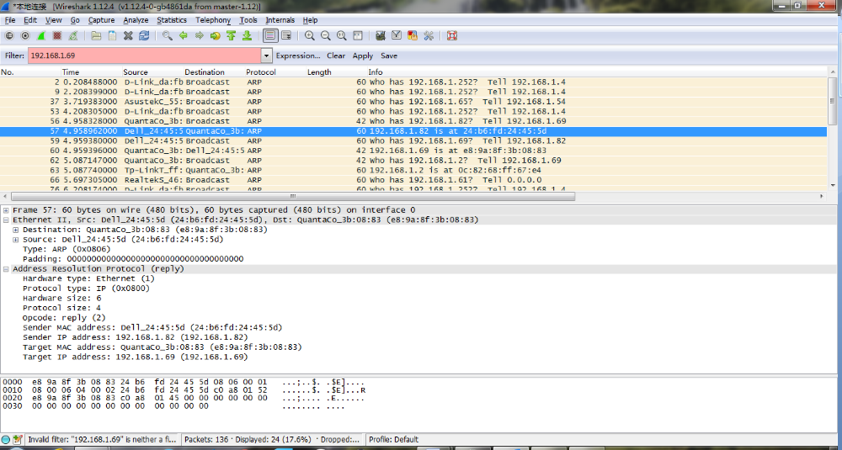
ARP查询要在广播帧中传送是因为ARP请求MAC地址，而ARP响应要在一个有着明确目的局域网地址的帧中传送是因为不在同一个网段中，无法收到ARP相应。

思考题2：（5分）
- 实验结论，以及实验中遇到的其他问题是如何解决的？
问题1：HTTP分析时产生不了IF-MODIFIED-SINCE请求头标签
解决方法：由于浏览器对同一个文件的HTTP请求，第一次和第二次产生的网络流量数据是不一致的。大多数浏览器客户端存在缓存，当第二次访问同一页面时会对其最后服务器返回时间进行匹配，我们需要在第二次刷新网页后才会看到IF-MODIFIED-SINCE头标签返回的日期。

问题2：TCP分析的传输报文段的计数如何计数
在最后的POST协议里对传输文件的报文段进行了记录。
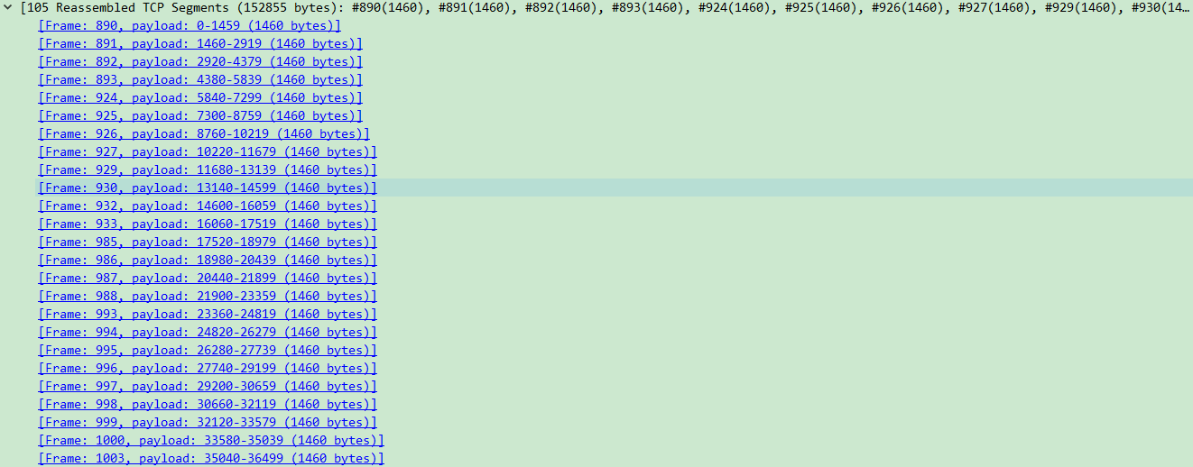

问题3：IP分片由于pingplotter使用的为free版本，没有找到发送数据包大小更改的选项。
解决方法：采用默认56bytes，IP分片没有发生。

选做内容，加分项目成果展示（过程描述、截图）
- UDP
QQ消息是基于UDP的,
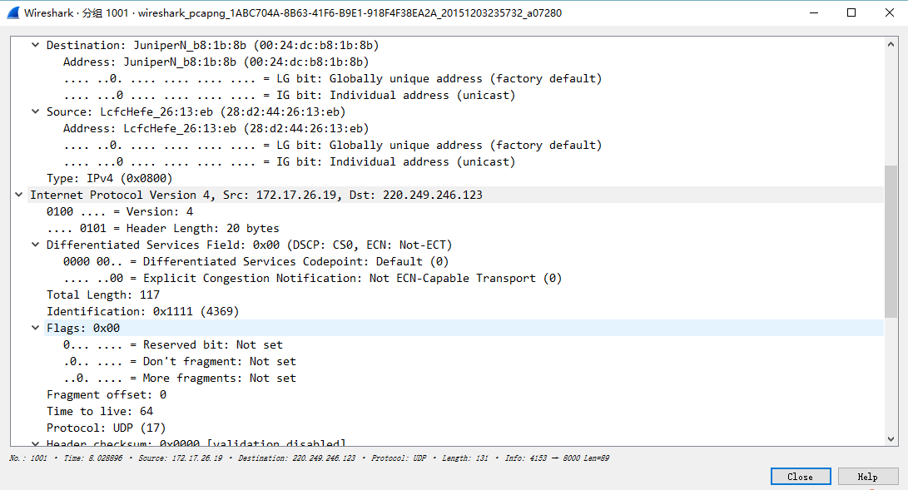
主机IP地址为172.17.26.19，目的主机IP地址为220.249.146.123.
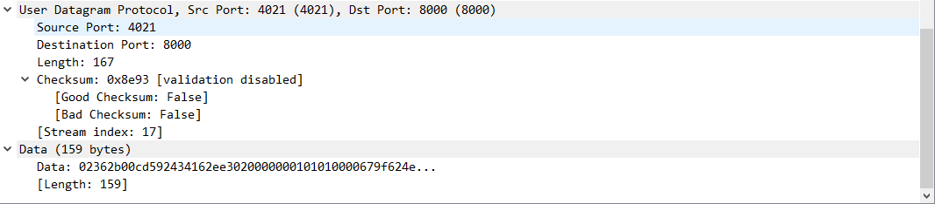
主机发送QQ消息的端口号位4021和QQ服务器的端口号是8000.
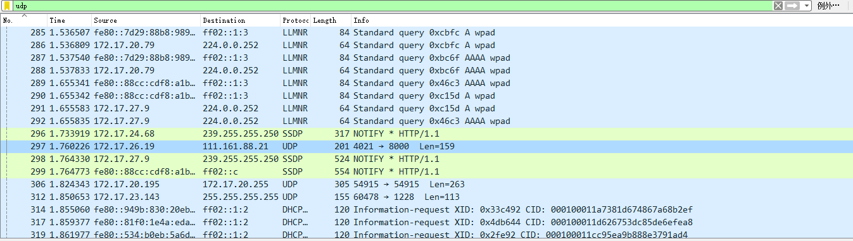
发送一个ICQ数据包后，服务器又返回给你的主机一个ICQ数据包，正因为UDP的数据传输为不可靠的，所以服务器发送一个数据包来确认刚刚发送的数据状态。

- DNS
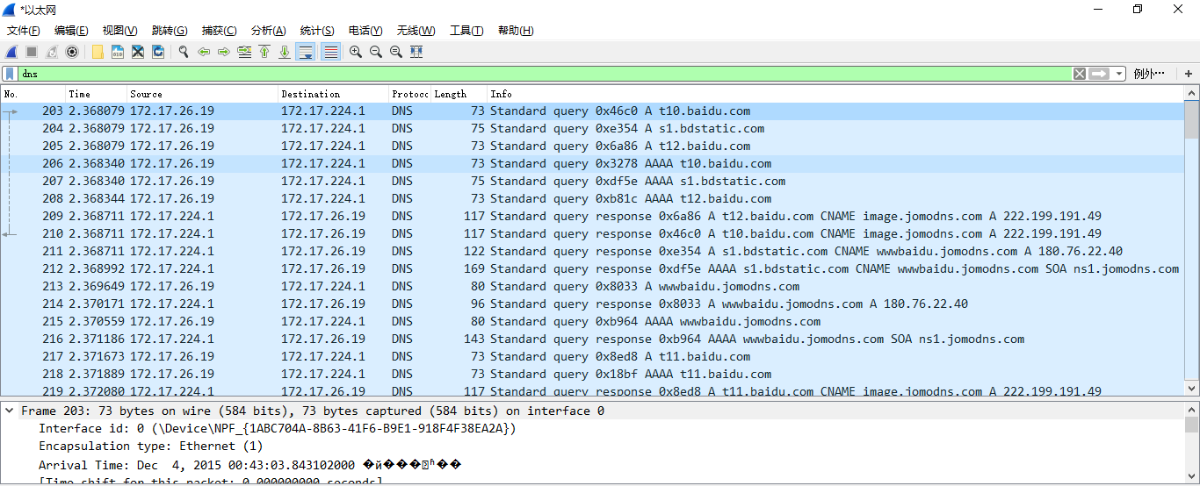
定位到DNS查询报文和查询响应报文，这两种报文的发送是基于TCP的。
检查DNS查询报文，DNS查询为A类查询，该查询报文中不包含“answers”
TYPE A
Answers RRs: 0.
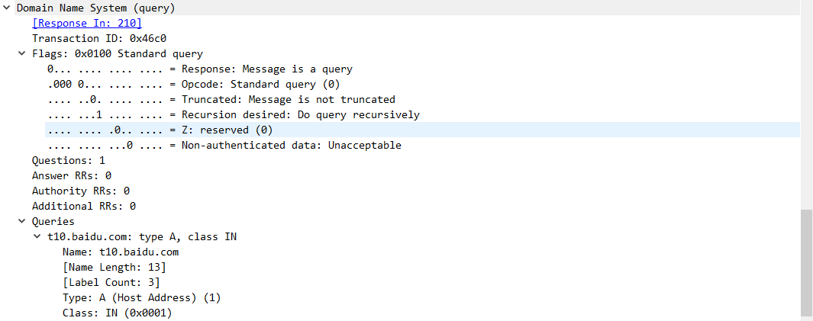
指导教师评语：
日期：

